Mon corps m’appartient

Mon corps m’appartient

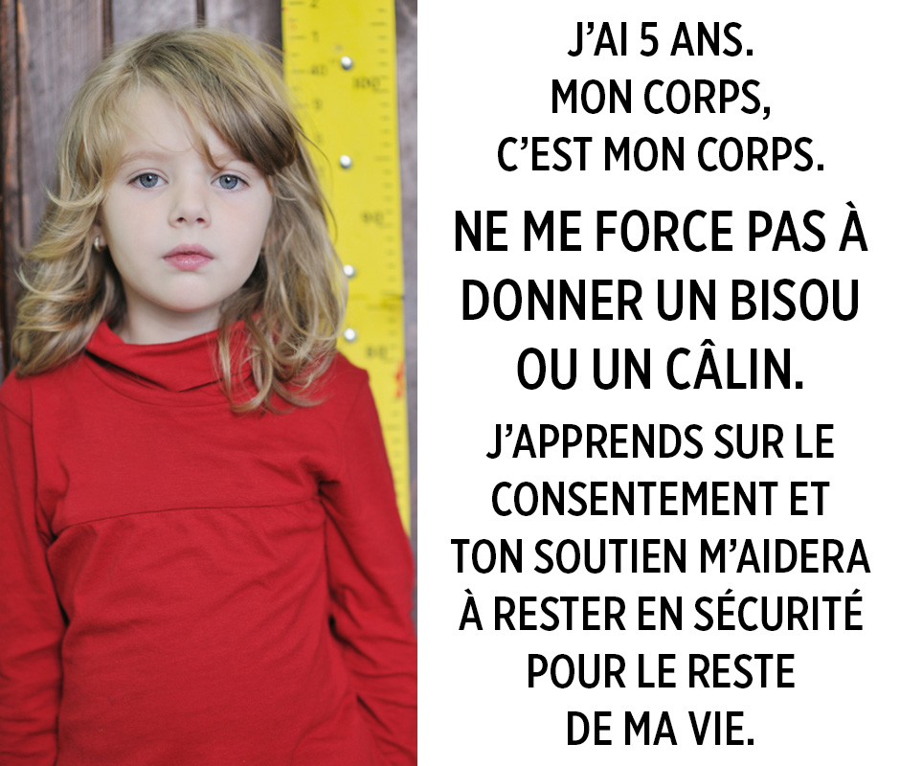

Il n’est pas facile pour des enfants de prendre conscience du fait que leur corps leur appartient
et qu’ils sont les seuls à pouvoir décider ce qu’ils en font.
Or, il me semble essentiel d’essayer de leur faire comprendre
qu’ils en sont les seuls maîtres et de leur inculquer la notion de consentement.

Je ne sais pas comment ça se passe chez vous, mais en ce moment, à la maison, les enfants ne verraient pas d’objection à se promener nus toute la journée, quelles que soient les personnes présentes. En attendant qu’ils acquièrent le concept de pudeur, nous essayons de participer à la prise de conscience de leur intimité.

Leur faire prendre conscience de leur intimité
Nous avons expliqué à Loulou que son corps n’appartenait qu’à lui, et que certaines parties, intimes, ne pouvaient être montrées à tout le monde ni touchées par d’autres personnes que lui.
Voici les messages que nous essayons de lui faire passer :
- Tu as le droit d’être nu si tu le souhaites, dans un contexte particulier : à la maison, lorsque tu t’habilles ou te déshabilles … Mais tes parties intimes sont à toi : tu ne peux pas les imposer aux autres et tu dois donc, a minima, porter un slip lorsque tu es en présence d’autres personnes et t’habiller pour sortir.
- (Dans la même lignée : ) Lorsque tu vas aux toilettes, veille à bien fermer la porte : pour respecter ton intimité et la sensibilité des autres (qui n’ont peut-être pas envie de te voir nu) …
- Tu peux toucher tes parties intimes si tu en as envie, mais uniquement lorsque tu es seul (dans le bain, dans ton lit …).
- De même, tu te nettoies seul : même papa et maman n’ont pas accès à ton zizi ni à tes fesses qui n’appartiennent qu’à toi : Nous essayons donc de l’encourager à faire seul et de développer son autonomie :
  - dans le bain (et tant pis si pas toujours parfaitement fait)
  - et dans les toilettes (là, il a encore besoin de nous)

Respecter leurs limites
Nous pensons qu’aider nos enfants à prendre conscience de l’appartenance de leur corps passe aussi par le fait de respecter les limites qu’ils nous indiquent. Comment faire comprendre à un enfant qu’il est le seul maître de son corps si nous le contraignons à des contacts physiques qu’il n’a pas choisi ?
Pour cela, nous essayons de respecter les principes suivants :
- Le « Non » ou le « Stop » d’un enfant doit être entendu et respecté. Lorsqu’ils nous disent « Stop, je ne veux plus de chatouilles/câlins/bisous … », nous nous arrêtons immédiatement et respectons les limites qu’ils nous mettent. Il me semble important de faire comprendre à mes enfants que leur « non » est pris en compte. Ils comprennent ainsi qu’ils sont les seuls décisionnaires quand il s’agit de leur corps et que personne (pas même leurs parents) ne peut aller à l’encontre de cela. Ils découvrent ainsi la notion de consentement : c’est toi qui décides ce que tu fais avec ton corps.

- Nous ne demandons jamais à un enfant de faire un bisou ou un câlin à quelqu’un. (Il ne s’agit, pour nous, pas de politesse, mais de démonstration d’affection. D’ailleurs, nous adultes, n’embrassons que les personnes que nous choisissons librement d’embrasser) : Obliger un enfant à embrasser ou câliner quelqu’un, c’est induire en lui le principe que ce n’est pas lui qui décide. Ça lui montre que l’adulte peut exercer un pouvoir sur lui, sur son corps, qu’on peut le contraindre à un contact physique non consenti pour l’unique plaisir d’une autre personne. Cela crée une vulnérabilité chez l’enfant qui se croit dans l’obligation d’accepter les requêtes de l’adulte, quand bien même il les jugerait intrusives ou iraient à l’encontre de sa propre volonté.

- Nous répétons à nos enfants qu’il faut refuser d’être poussé, tapé, contraint, violenté et se faire entendre lorsqu’ils ne sont pas d’accord. Et dans le cas où un autre enfant (ou un adulte) agirait tout de même contre leur volonté, ne prenant pas leur « non » en compte, qu’il est important d’en parler à une personne en qui ils ont confiance.

Leur apprendre à respecter aussi les limites des autres :
Chez le jeune enfant, la notion de l’autre est souvent abstraite : il est égocentré et ne fait pas encore la dissociation entre son propre point de vue et celui des autres. De fait, il ne prend en compte que ses propres besoins et envies. Il n’empêche qu’il nous semble important de signifier régulièrement à nos enfants, dans des situations concrètes, que les autres personnes aussi peuvent avoir des besoins et envies différentes des leurs.
- Avant de faire un bisou ou un câlin à quelqu’un d’autre, il faut lui demander son accord, et accepter sa réponse, quelle qu’elle soit. (Autant vous dire que ça n’est pas facile à appliquer : Chaton, par exemple, est un enfant vraiment très câlin mais il est encore un peu brusque. Il s’allonge donc régulièrement sur les enfants qu’il souhaite câliner ou les prend tellement fort dans ses bras qu’ils en tombent, ce qui ne plaît évidemment pas aux autres enfants. À chaque fois que cela se produit, j’insiste sur le fait que l’autre enfant n’est pas d’accord pour avoir un câlin et qu’il faut que tout le monde le veuille pour se faire des câlins).
- Il est interdit d’exercer sur les autres une forme de pression (chantage ou autre) ou de forcer quelqu’un pour qu’il nous dise oui. (Ex : Si je te prêtes mon jouet, tu me fais un câlin ? ) Et ça marche aussi dans l’autre sens : Tu me donnes ce jouet et je te fais un bisou …
- C’est aussi pour les autres que nous fermons la porte des toilettes et ne nous promenons pas nus. On ne peut pas leur imposer de nous voir de cette façon.

